***Задачи олимпиады ИГЭУ по теоретической и общей электротехнике 2010 года***

***Задача №1 (8 баллов)***

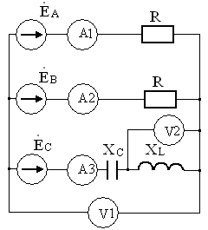

Симметричная трехфазная система с Е = 110 В работает на нагрузку с R = XL = XC=22 Ом.

Определить показания приборов электромагнитной системы.

***Задача №2 (7 баллов)***

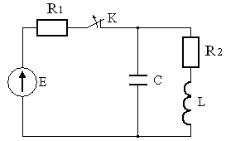

Определить энергию, рассеваемую в резисторах R1 и R2 после размыкания ключа К.

Е = 60 В; R1 = 4 Ом; R2 = 2 Ом; L = 0,1 Гн; С = 1000мкФ.

***Задача №3 (7 баллов)***

Показания приборов:



V1=200B;



Найти потребляемую активную мощность.

***Задача №4 (15 баллов)***

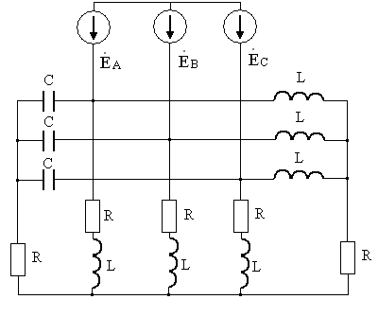Симметричная трехфазная система с Е = 220 В и частотой 50 Гц работает на нагрузку с L = 0,2 Гн; С = 50,66мкФ; R=36 Ом.

Определить комплекс полной мощности S трехфазного источника.

***Задача №5 (3 балла)***

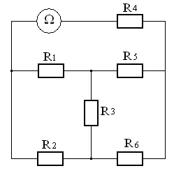

R1=R2=R3=36 Ом; R5=R6=24 Ом; R4=12Ом.

Определить показания омметра.

***Задача №6 (10 баллов)***

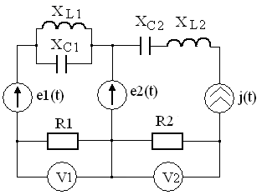

R1=24 Ом; R2=12 Ом; XL1 = XC1 =6,2 Ом; XL2 = XC2 = 14 Ом;

e1(t)=141sin(314t) В; e2(t)=141sin(314t + 90º) В; j(t)=2,82sin(314t - 90º) А;

Определить показания вольтметров электромагнитной системы.